30kW 储能软件系统详细设计
周旭 唐剑波 杜华刚 2016-10-08

目 录
1，概述 2
2，涉及的控制板硬件的更改 2
2.1 模拟通道的修改 2
2.2 DSP通讯接口定义 3
2.3 ePWM口 3
2.3 其它控制IO口 4
2.4 CPLD信号与功能更改 6
3，电池工作状态界定 6
4，状态机及时序定义 7
4.1 储能逆变器状态机 7
4.1.1 PowerOnMode 8
4.1.2 PreCheckMode 8
4.1.3 InvRunMode 9
4.1.4 FaultMode 10
4.1.5 ShutMode 10
4.1.5备份状态 11
4.2 状态迁移 11
4.3故障处理机制 13
5，涉及的其它软件修改 13
5.1 系统控制部分 13
5.1.1 sfBiDirDCCtrSoftStart 13
5.1.2 sfBiDirDCCtrSoftStartByAC 13
5.1.3 sfRunInvAhdChk 15
5.1.4 sfRunInvAhdChkByAC 15
5.1.5 sBatteryInitiStateJudge 17
5.1.6 sBiDirDCModeSwitch 17
5.1.7 sBatteryChargeDeal 18
5.2 DCDC控制部分 19
5.3 通讯协议 19
6，总结 19

1，概述
30kW储能逆变器（2端口样机）在36KW硬件基础上进行开发，本着最小改动的原则，将其中的两路PV输入接口改为一路电池输入接口，并将原先单向Boost二极管改为MOSFET，使之具备能量双向流动的功能。软件在36KW软件基础上，去除储能软件不需要的部分功能，比如MPPT追踪，连接方式检测；修改开机功率检测、Boost、逆变环路、状态机控制、以及部分保护等；增加开机充电软起，双向切换控制，运行状态切换等功能。系统框图示意如下：
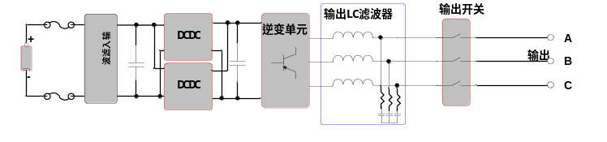
图1-1 30kW储能逆变器的系统框图

2，涉及的控制板硬件的更改
本系统的控制板将借用36kW控制板，仅对部分端口配置做适当调整。

2.1 模拟通道的修改
根据系统要求，本系统中所有的模拟量罗列如下：
表2-1 DSP模拟通道复用情况
DSP采样 |  | GPIO17为低电平 |  |  | GPIO17为高电平
结果排序 | 模拟通道 | 采样的模拟量 |  |  | 采样的模拟量
结果排序 | 模拟通道 | 正序时 | 负序时 |  | 正序时 |  | 负序时
0 | B3 | wRInvCurr | wRInvCurr |  | wRInvCurr |  | wRInvCurr
1 | B2 | wSInvCurr | wTInvCurr |  | wSInvCurr |  | wTInvCurr
2 | B1 | wTInvCurr | wSInvCurr |  | wTInvCurr |  | wSInvCurr
3 | A4 | BatteryCurr2 |  |  | BatteryCurr2
4 | A3 | BatteryCurr4 |  |  | BatteryCurr4
5 | B7 | wGFCICurr |  |  | BatteryCurr1
6 | A6 | NBUSVolt |  |  | BatteryCurr3
7 | A7 | PBUSVolt |  |  | BatteryInVol
8 | B0 | wRSGridVol |  | wTRGridVol | wRSGridVol | wTRGridVol
9 | A0 | wSTGridVol |  | wSTGridVol | wSTGridVol | wSTGridVol
10 | A1 | wTRGridVol |  | wRSGridVol | wTRGridVol | wRSGridVol
11 | B6 | wRSInvVol |  | wTRInvVol | wRDCICurr | wRDCICurr
12 | B5 | wSTInvVol |  | wSTInvVol | wSDCICurr | wTDCICurr
13 | B4 | wTRInvVol |  | wRSInvVol | wTDCICurr | wSDCICurr
14 | A2 | BatteryOutVol |  |  | wHeatTmp
15 | A5 | wISOVolt |  |  | wEnvironmentTmp
上表中列些了所有的控制板模拟量信号，当前的控制板可以采样上述所有的信号。不需要进行修改。

2.2 DSP通讯接口定义
30kW储能逆变器与LCD通信采用eCANA通信接口，与电脑通信采用SCIA接口，与miniMCU通信采用SCIC接口，与Eeprom通信采用IIC通信。
表2-2 DSP通讯接口
序号 | 所用IO口 | 现功能 | 功能
1 | GPIO18 | CANRXA | eCANA通讯
2 | GPIO19 | CANTXA | eCANA通讯
3 | GPIO20 | CANRXB | 未使用的CANB通信
4 | GPIO21 | CANTXB | 未使用的CANB通信
5 | GPIO22 | SCIRXDB | 与miniMCU通信用RS232接口
6 | GPIO23 | SCITXDB | 与miniMCU通信用RS232接口
3 | GPIO32 | SDAA | IIC通讯
4 | GPIO33 | SCLA | IIC通讯
5 | GPIO35 | SCIRXDA | 调试用RS232通信
6 | GPIO36 | SCITXDA | 调试用RS232通信
7 | GPIO62 | SCIRXDC | 与MCU通信用RS232接口
8 | GPIO63 | SCITXDC | 与MCU通信用RS232接口
以上为系统中DSP对外的所有通信用接口。

2.3 ePWM口

表2-3 ePWM使用情况
序号 | GPIO | 功能 | CPLD处理 | 描述
1 | GPIO00 | EPWM1A  R相1管驱动 | Pin78进，Pin40(1),  35互补出(4) | 三电平IGBT驱动  1,4互补，2,3互补  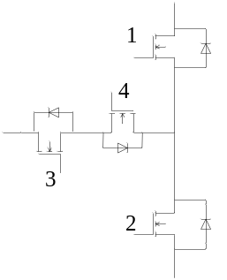
2 | GPIO01 | EPWM1B  R相2管驱动 | Pin77进，Pin38(2),  36(3)互补出
3 | GPIO02 | EPWM2A  S相1管驱动 | Pin76进，Pin34(1),  29(4)互补出
4 | GPIO03 | EPWM2B  S相2管驱动 | Pin75进，Pin33(2),  30互补出(3)
5 | GPIO04 | EPWM3A  T相1管驱动 | Pin74进，Pin28(1),  21(4)互补出
6 | GPIO05 | EPWM3B  T相2管驱动 | Pin73进，Pin27(2),  26互补出(3)
7 | GPIO06 | EPWM4A  Buck1驱动 | Pin72进，Pin51出，  Boost1在Pin50互补出 | 驱动DC第1路上管
8 | GPIO07 | EPWM4B  Buck3驱动 | Pin71进，Pin41出，  Boost3在Pin42互补出 | 驱动DC第3路上管
8 | GPIO08 | EPWM5A  Buck2驱动 | Pin70进，Pin44出，  Boost2在Pin43互补出 | 驱动DC第2路上管
9 | GPIO09 | EPWM5B  Buck4驱动 | Pin69进，Pin48出，  Boost4在Pin49互补出 | 驱动DC第4路上管
10 | GPIO10 | EPWM6A | 风扇驱动，CPLD  53脚出
11 | GPIO11 | EPWM6B | 未使用
12 | GPIO12 | TZ1 | CPLD Pin55进，Pin66出到DSP | 保护用
上表列出了PCS系统所需的ePWM口，。

2.3 其它控制IO口
对于PCS系统，需要用的IO信号罗列如下：
表2-4 PCS系统 GPIO引脚分布
序号 | DSP GPIO | PCS功能 | CPLD引脚 | 备注
1 | GPIO13 | MCU状态 | 86
2 | GPIO14 | 交流软起接触器（Auxi） | 85脚进，52脚出 | 内部取反
3 | GPIO15 | ACOCP | CPLD 56脚进，84脚到DSP，采用单次触发保持方式 | 内部封锁PWM，并产生Tz信号
4 | GPIO16 | DC驱动电源使能 | NC | GPIO46与之连动，用于CPLD内部逻辑
5 | GPIO17 | 模拟通道选择 | NC
6 | GPIO24 | 捕获单元 | NC | 频率检测
7 | GPIO25 | 捕获单元 | NC | 频率检测
8 | GPIO26 | 捕获单元 | NC | 频率检测
9 | GPIO27 | 捕获单元 | NC | 未使用
10 | GPIO31 | 控制板15V电源异常 | 17脚进，87脚连DSP | 内部逻辑封锁PWM
11 | GPIO34 | IGBTHault | 55脚进，6脚连DSP | DC,AC侧IGBT及BUSOVP复用。同时送到TZ1
12 | GPIO37 | DCOCP | CPLD 62脚进，5脚到DSP，采用单次触发保持方式 | 内部封锁PWM，并产生Tz信号
13 | GPIO38 | CPLD输出到DSP硬件封锁信号 | 8脚 | 交流侧封锁信号给DSP做限流处理
14 | GPIO39 | 电网Relay控制信号 | 89脚进，82脚出 | CPLD内部取反
15 | GPIO42 | DC3，4 CPLD PWM使能 | 2脚进 | 用于使能3，4路的PWM输出，高电平使能
16 | GPIO43 | DC侧限流信号 | 1脚 | DC侧单周封锁信号，输出到DSP脚，用于软件处理，CPLD 61进
17 | GPIO45 | 逆变Relay控制信号 | 99脚，54脚出 | CPLD内部取反
18 | GPIO46 | DC侧驱动电源控制信号 | 98脚进，无出 | 与GPIO16配合使用
19 | GPIO47 | AC侧驱动电源控制信号 | 97脚进，58脚出
20 | GPIO48 | GFCI,Arc，And PErelay(ISO使用)信号 | NC | 50-29
21 | GPIO64 | RS485发送/接受控制 | DSP直连 | --
22 | GPIO66 | Arc状态 | 端口直连DSP | --
23 | GPIO68 | 风机反馈状态 | 端口直连DSP | 40-21
24 | GPIO70 | DCRealy状态 | 端口直连DSP | 40-27
25 | GPIO71 | 输出防雷器状态 | 端口直连DSP | 40-29
26 | GPIO73 | BUSOVP | 端口直连DSP | P75 40-15，与IGBTHalt混合在一起，DSP需要判断此信号进行区分
27 | GPIO74 | 内部风机使能 | 端口直连DSP，输出 | 40-34
28 | GPIO75 | Relay低功耗使能 | 端口直连DSP，输出 | 40-36
29 | GPIO76 | 拨码开关1 | 端口直连DSP | --
30 | GPIO77 | 拨码开关2 | 端口直连DSP | --
31 | GPIO78 | 拨码开关3 | 端口直连DSP | --
32 | GPIO79 | 拨码开关4 | 端口直连DSP | --
33 | GPIO80 | TZClear | 由CPLD，96进 | --
34 | GPIO81 | 直流Relay控制 | 95脚进，83脚出 | 内部逻辑取反
35 | GPIO82 | DC1，2，CPLD使能 | 92脚进 | 用于使能1，2路的PWM输出，高电平使能
36 | GPIO83 | 逆变CPLD使能 | 91脚
37 | GPIO84 | 拨码开关1 |  | BootLoadMode专用
38 | GPIO85 | 拨码开关2 |  | BootLoadMode专用
39 | GPIO86 | 拨码开关3 |  | BootLoadMode专用
40 | GPIO87 | 拨码开关4 |  | BootLoadMode专用
上面罗列了PCS系统的所使用的IO信号。

2.4 CPLD信号与功能更改
原Boost电路仅针对电流单向传递的情况，现改为双向传递。所以需要对BOOST电路的上管进行驱动。该驱动信号与下管互补，因此，该功能由CPLD完成，同时，为防止上下管信号直通，需要对互补信号做死区。
为了抑制电流尖峰，需要在电流过大的时候做逐波限流功能。该功能由硬件比较器比较产生触发信号，通过CPLD的逻辑控制来控制PWM信号实现逐波脉冲的封锁功能。
在采取IGBT和交流relay代替直流relay的情况下，需要对relay驱动信号进行处理，即DSP送出给定的驱动信号控制relay开通和关断，CPLD需要将这个信号分为分别驱动IGBT和relay的信号，并根据开通和关断的不同，输出不同的时序和延时。

3，电池工作状态界定
见《30kW储能逆变器控制算法设计概要》

4，状态机及时序定义

4.1 储能逆变器状态机
逆变器在运行过程中存在几种状态，即PowerOnMode，PreCheckMode，InvRunMode，FaultMode，ShutMode，BootloaderMode。

表4-1 状态机任务分配列表
PowerOnMode | 等待运行指令，并在接到运行指令后初始化参数
PowerOnMode | 电池电压检测，判断是否达到启动电压范围
PowerOnMode | 相序检测
PowerOnMode | ISO检测
PowerOnMode | GFCI检测
PowerOnMode | 启动方式判断（DC/AC）
PowerOnMode | 故障处理
PreChk | 从DC侧启动 | DC侧软起：Bus电压软起
PreChk | 从DC侧启动 | Relay检测
PreChk | 从DC侧启动 | 逆变检测：开环电压检测
PreChk | 从AC侧启动 | Relay检测
PreChk | 从AC侧启动 | 逆变检测：Bus充电、开环电压检测
PreChk | 从AC侧启动 | AC侧软起：电池电压软起、电池黑启动
PreChk | 故障处理
Run | 电池状态处理、控制参数修改
 | DCDC单双路切换
 | 热备份处理
 | 故障处理
综合根据各个状态和模式下的各个relay和器件的运行工况，归纳如下：
表4-2： 各个状态下relay情况
状态 | 模式 | DCRelay | InvRelay | GridRelay | AuxiRelay | PWM驱动使能
PowerOn | 冷备 | 根据设定 | 断 | 断 | 断 | 禁止
PreChk | -- | 根据设定 | 设定 | 设定 | 设定 | 使能
InvRun | 热备 | 合 | 合 | 合 | 断 | 禁止
InvRun | 非热备 | 合 | 合 | 合 | 断 | 使能
Fault | -- | 断 | 断 | 断 | 断 | 禁止

4.1.1 PowerOnMode
在PowerOnMode状态下，逆变器检测开机指令、电池电压状态、电网相序、绝缘阻抗、漏电流。若检测正常，则判断从DC侧启动还是AC侧启动，最后进入PreCheckMode状态。
PowerOnMode的简要流程如图4-1所示。
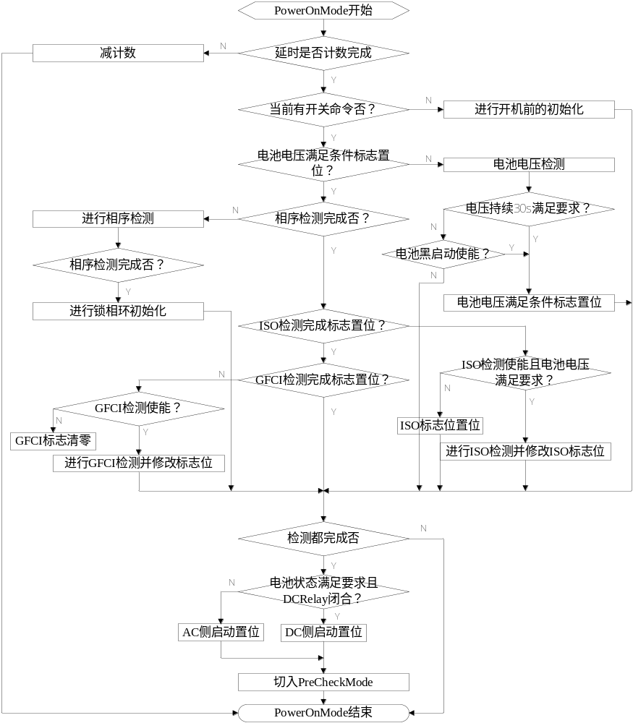
图4-1 PowerOnMode简要流程

4.1.2 PreCheckMode
在PreCheckMode状态下，逆变器尝试进行开机操作，对BUS电容以及输入BOOST电容进行充电，逆变器硬件检测（Relay检测和逆变桥检测），并检查和设定电池运行状态。若检测通过，则设定进入InvRunMode。
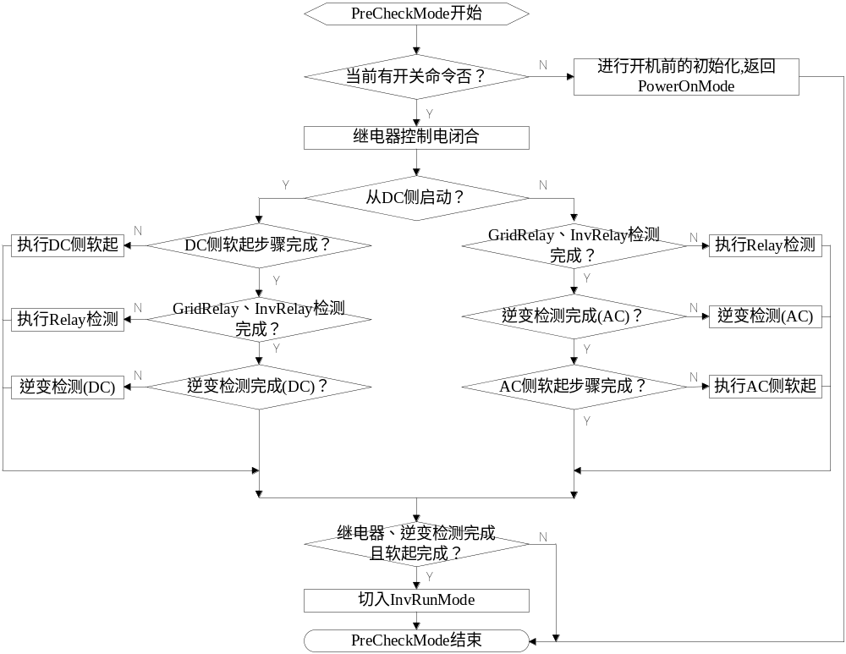
图4-2 PrecCheckMode 简要流程图
执行DC侧软起，逆变检测(DC)，执行AC侧软起，逆变检测(AC）的具体流程见第5章节。

4.1.3 InvRunMode
InvRunMode状态下，逆变器进行开机功率软起，更新和设定相关功率输入输出限制,检测电池状态，判断是否进入热备份。
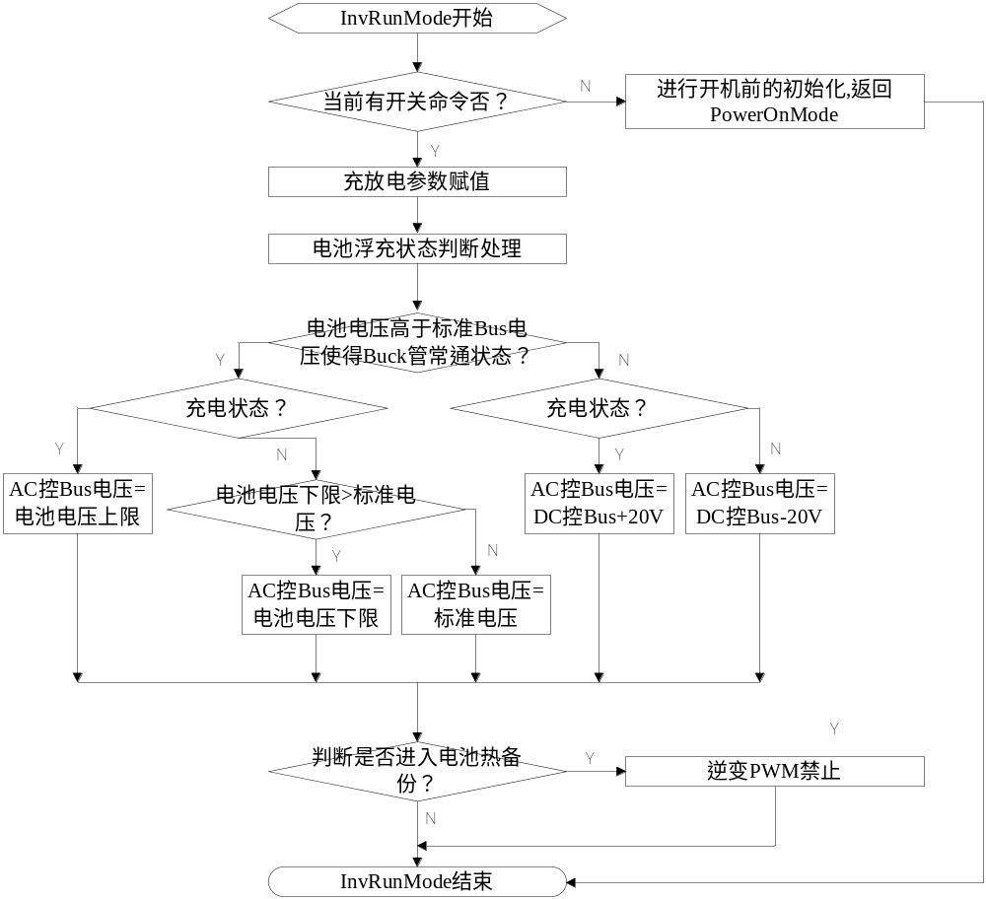
图4-3 InvRunMode简要流程图

4.1.4 FaultMode
逆变器在任何阶段出现故障都会转入FaultMode，主要是进行故障后的初始化处理，以及一些需要手动清除的故障，进行手动清除操作。其运行流程与36kW逆变器的流程一致，这里不再赘述。
FaultMode产生时，需要对一些开关进行操作。发生故障后，PWM输出禁止，GridRelay、InvRelay、AuxiRelay、IsoRelay、PERelay断开。通过选择位来设定发生故障后， DCRelay是否自动断开。默认情况下，发生故障后DCRelay不断开。
进入Fault状态的逆变器，当相关告警消失后，自动进入POWERON状态进行二次开机。如果故障后DCRelay没有断开，则再次开机时会从DC侧启动。

4.1.5 ShutMode
较为严重的故障连续出现3次，或者在较短的时间内一致出现，则会转为永久故障，此时逆变器不能运行，除非有手动清除命令，其流程与36kW的流程一致。
ShutMode需要断开的开关与FaultMode时一样。
表4-3 ShutMode的故障列表
序号 | 故障名称
1 | GridRelay动作异常故障
2 | InvRelay动作异常故障
3 | 硬件直流过流故障
4 | 逆变电流过高异常故障
5 | 逆变电流不平衡故障
6 | 逆变电流DCI异常故障
7 | 开机逆变自检故障

4.1.5备份状态
在PowerOnMode下，存在冷备模式；在InvRunMode下，存在热备模式，这两种模式是各自状态下的特殊情况。下面就两种模式作如下定义：
热备份模式：逆变器开机正常运行，处于放电模式，但限制输出功率为0，直流继电器（或者接触器），交流继电器（或者接触器）保持吸和状态。在接收到后台指令后，能够立即向电网输出功率或者从电网吸收功率，并在150ms内达到额定功率。
冷备份模式：电池就绪，但逆变器不开机，仅控制器运行；直流继电器（或者接触器）或根据配置，交流继电器（或者接触器）保持断开状态。在接收到开机命令或者解除冷备份状态指令后进行开机软硬件自检，并在自检通过后进入正常运行状态。

4.2 状态迁移
根据上一节的描述，做出如下状态机转换流程如下：
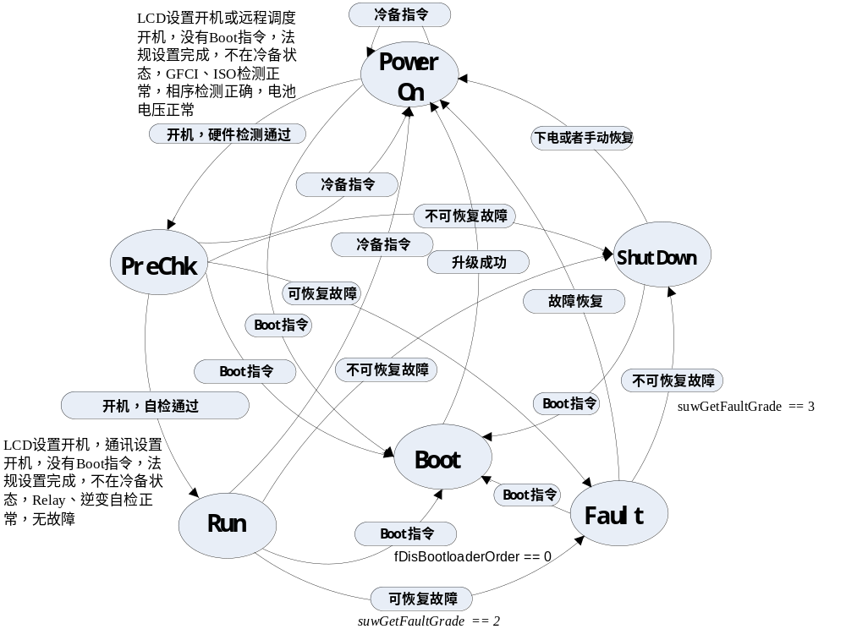
图4-4 状态迁移图
逆变器开机后，进入自学习状态。满足条件后从自学习状态进入PowerOn状态。逆变器在PowerOn状态下检测后台开机指令，在接收到开机指令后进入。检测通过后进入PreChk状态。具体检测项目见前述4.1节。
在PreChk状态下，进行软件开机检测，包括BUS与Bat电容充电，逆变桥自检， relay检测与闭合，最终向外输出能量，具体检测项目见前述4.1节状态机任务分配及PreChk流程图，检测完成后进入运行状态。
在运行状态下监测逆变器运行情况，响应相关指令和告警状况。并进行相应处理。
在PreChk和运行状态下，如果接收到冷备指令，则进入PowerOn状态。若在其他状态下接收到冷备指令，则置冷备标志，在故障消失或者二次启动后进入冷备状态。
在上述三种状态下，若发生可恢复故障，则进入Fault状态。若发生不可恢复故障，则进入ShutDown状态。
进入Fault状态的逆变器，当相关告警消失后，自动进入PowerOn状态进行二次开机。进入ShutDown状态的逆变器，除非人为干预或者掉电，否则不会进行二次启动。
任何状态下，当收到Boot指令时，都会置Boot标志，置Boot状态，关机后进入Boot状态。Boot完成后，自动进入PowerOn状态重启。

4.3故障处理机制
本PCS系统的故障处理机制延续正泰的并网逆变器的做法即先保护，再产生故障码。需要注意的时，部分故障如：电网电压异常，电网频率异常，相电压不平衡，掉相，逆变电流不平衡，DCI过高等只有在电流源模式下才存在。

5，涉及的其它软件修改

5.1 系统控制部分

5.1.1 sfBiDirDCCtrSoftStart
sfBiDirDCCtrSoftStart用来完成DC侧软起。
在PreCheckMode状态中，选择从DC侧启动时，将首先执行从DC侧软起的程序。
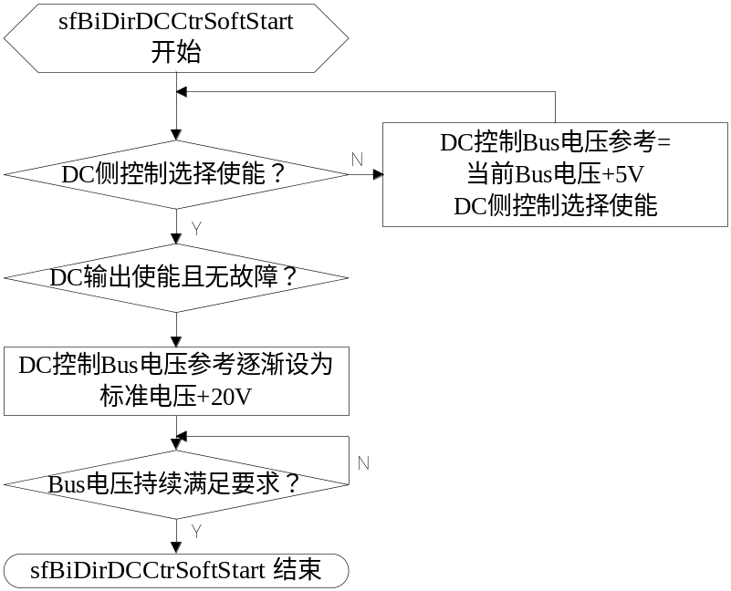
图5-1 sfBiDirDCCtrSoftStart简要流程图

5.1.2 sfBiDirDCCtrSoftStartByAC
sfBiDirDCCtrSoftStartByAC用来完成AC侧软起。
在PreCheckMode状态中，选择从AC侧启动，完成Relay检测、逆变检测(AC)后，执行从AC侧软起的程序。
从AC侧启动时，会将fCharge标志位置为充电模式，而此时DCRelay还未闭合，DC侧会将电池端口电压控制到电池电压上限。
在AC软起步骤中，将DC控制的逆变器内部电池端口电压上限修改为DCRelay外侧实际采得的电池电压，则DC会将逆变器内部电池端口电压控制到与实际外部电池电压一致。
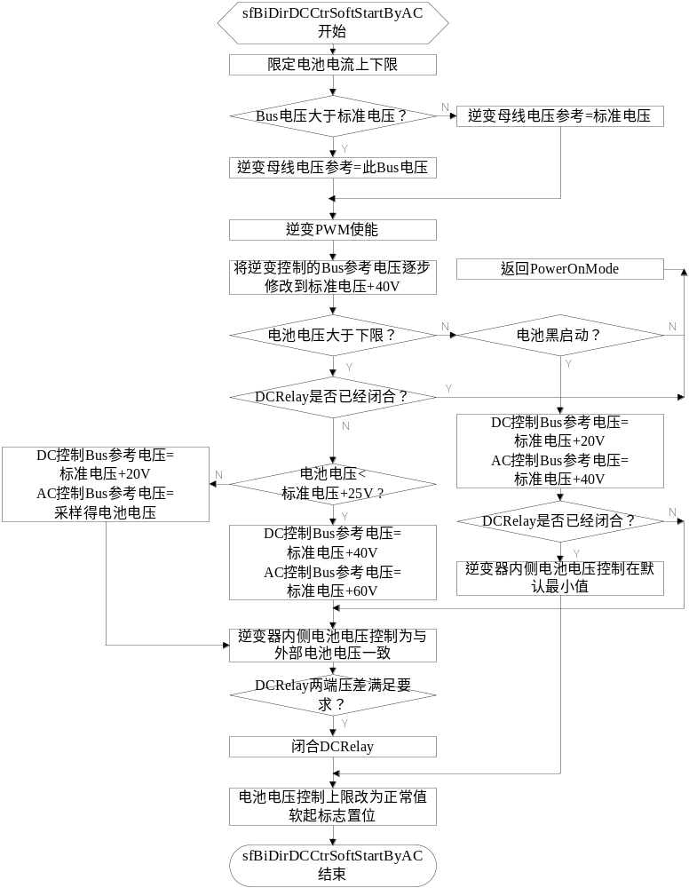
图5-2 sfBiDirDCCtrSoftStartByAC简要流程图

5.1.3 sfRunInvAhdChk
sfRunInvAhdChk用来完成逆变检测(DC)。
在PreCheckMode状态中，选择从DC侧启动时，完成DC侧软起、Relay检测后，执行逆变检测(DC)。
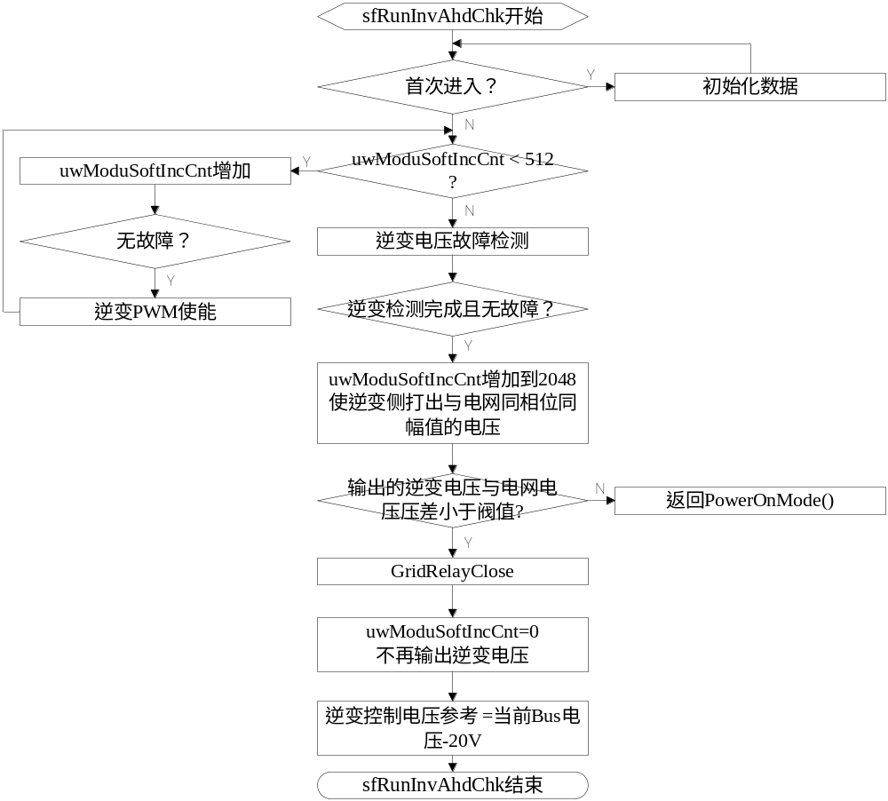
图5-3 sfRunInvAhdChk简要流程图

5.1.4 sfRunInvAhdChkByAC
sfRunInvAhdChkByAC用来完成逆变检测(AC)。
在PreCheckMode状态中，选择从AC侧启动时，将首先执行逆变检测(AC)。

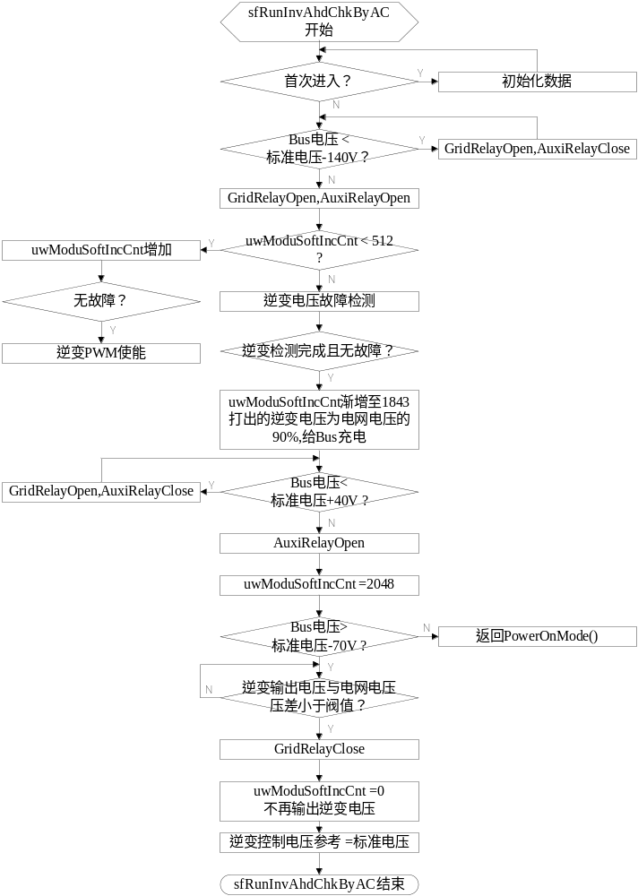
图5-4 sfRunInvAhdChkByAC简要流程图

5.1.5 sBatteryInitiStateJudge
sBatteryInitiStateJudge用来完成电池电压是否达到启动条件判断。
在PowerOnMode状态中，执行此程序判断电池电压是否满足条件，并将结果传递给标志位fBatteryInitiStateOK。当fBatteryInitiStateOK>=2时，认为电池电压满足开机条件。
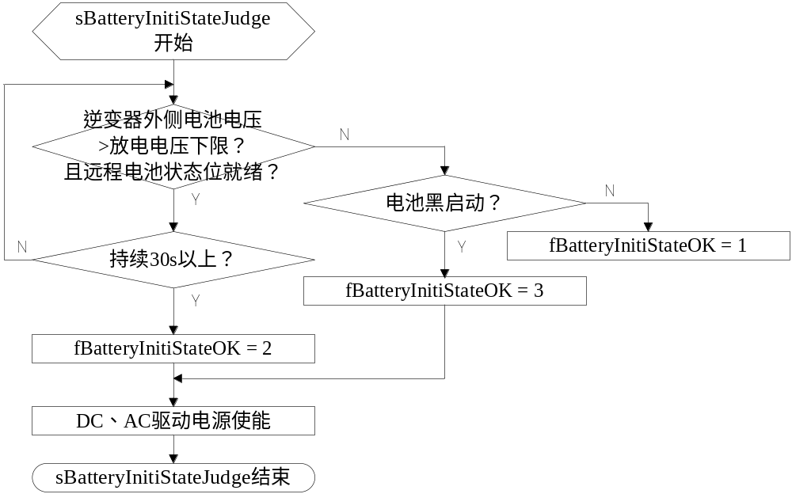
图5-5 sBatteryInitiStateJudge简要流程图

5.1.6 sBiDirDCModeSwitch
sBiDirDCModeSwitch用来选择4路DCDC的工作状态。
在20ms循环任务中，调用此程序来选择4路DCDC的工作状态。
fDCModeSwitch开机默认值=1，即选择2路DC工作。
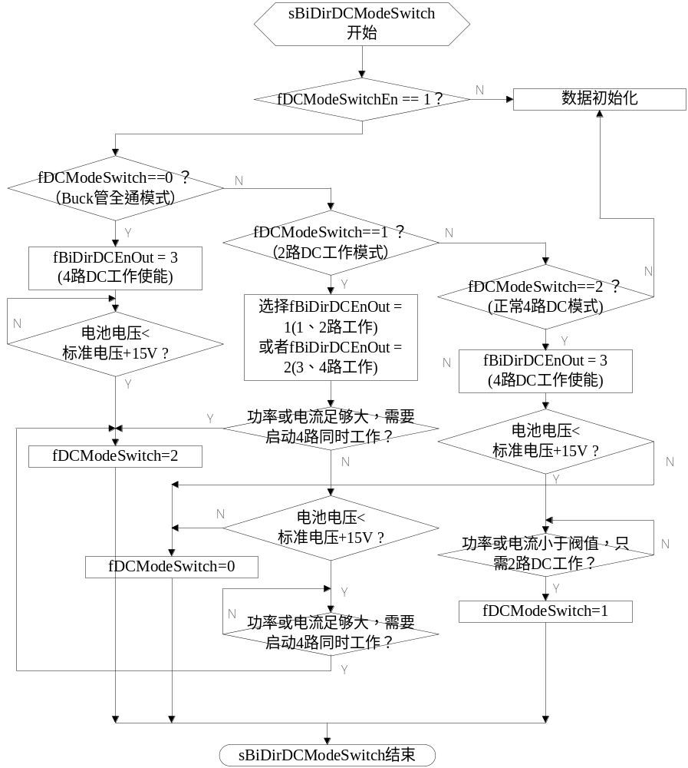
图5-6 sBiDirDCModeSwitch简要流程图

5.1.7 sBatteryChargeDeal
sBatteryChargeDeal用来选择电池充电状态，判断是否需要进入浮充模式。
在InvRunMode中调用。
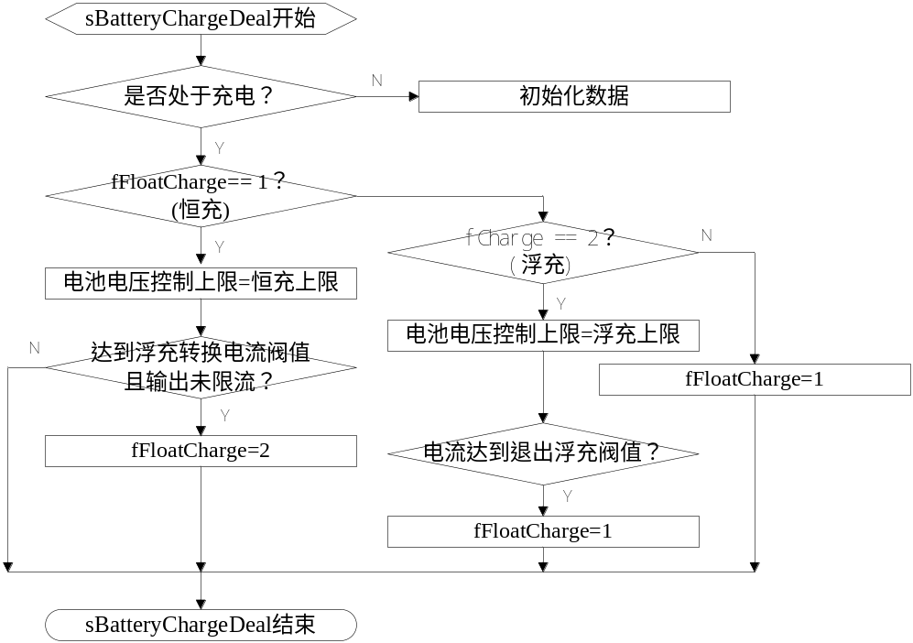
图5-7 sBatteryChargeDeal简要流程图

5.2 DCDC控制部分
DCDC控制属于控制算法部分，主要用来控制逆变器内侧电池端口电压、Bus电压、直流电流限流，具体功能参考《30kW储能逆变器控制算法设计概要》。

5.3 通讯协议
与LCD通讯协议及故障代码表更新，见《30KW储能逆变器内部CAN通讯协议》

6，总结
本文着重描述了30kW储能逆变器控制系统的状态机和时序。文中给出了简要的流程图和电池工作状态处理方法，为后续编程工作提供了基础。

